1 класс по 5 л Дпоп
Живопись
Гармония по общему цветовому тону. Натюрморт простого предмета быта цилиндрической формы ( кастрюля, бидон) с фруктами в холодной гамме на нейтральном фоне . Формат А3(Выполнять акварелью)
На формате А3 сначала простым карандашом намечаем стол, затем компонуем предметы (где они будут находится, каких размеров) далее если предметы правильно закомпонованны начинаем их строить ( осевые, эллипсы) потом начинаем выполнять в цвете т.к это акварель пишем от светлого к темному .
Рисунок
Простой натюрморт из предметов быта (2-3). Выполнять на формате А3 карандашом (карандаши должны быть мягкие В или М)Натюрморт можно подсветить лампой.
На формате А3 сначала простым карандашом намечаем стол, затем компонуем предметы (где они будут находится, каких размеров) далее если предметы правильно закомпонованны начинаем их строить ( осевые, эллипсы) потом начинаем выполнять в тоне , штрихи должны быть аккуратные и по форме предметов .
Композиция станковая
Иллюстрация к сказкам А.С.Пушкина. Нужно выбрать любую сказку и нарисовать ее на фомате А3 . Не срисовывать с интернета ! Придумать композицию самим . Выполнять можно любым материалом ( гуашь, акварель, пастель, цветные карандаши)
Композиция прикладная
Стилизация фруктов . Вспоминаем что такое стилизация ( на уроках стилизовали растения).
Стилизация - Обобщение изображаемых фигур и предметов с помощью ряда условных приемов, упрощения рисунка и формы.
Выполнить стилизацию нужно в альбоме или на листе а4. Рисуем несколько фруктов и делаем разные варианты их стилизации. Выполнять их можно как в черно - белом варианте , так и в цвете. Можно детали подчеркивать фломастерами , маркерами , цветными ручками .
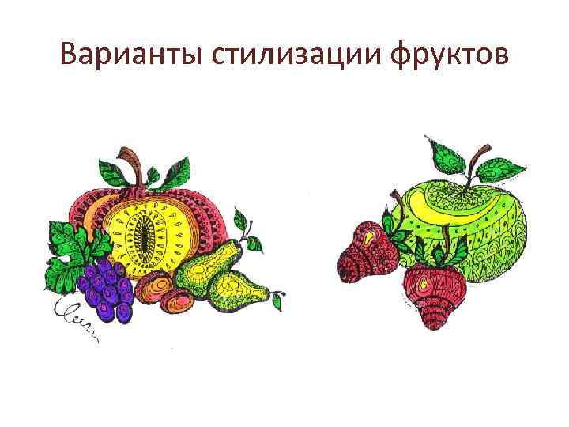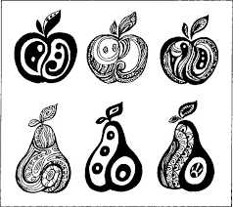

История изобразительного искусства
Вспомнить историю древнего Египта и искусство скифов.
Интернет ресурсы :
Египет https://www.youtube.com/watch?v=8zlG0lvMxMI
Скифы https://www.youtube.com/watch?v=SsjuU2ZKU74

